认证审核报告审批页
项目编号 | 0480-2021
受审核方名称 | 国电南京自动化股份有限公司
注册地址 | 南京市江宁开发区水阁路39号
经营地址 | 南京市江宁开发区水阁路39号
审核类型 | MMS：再认证
认证范围 | MMS:应用软件的设计开发和计算机信息系统集成；电力自动化系统（输变电自动化系统、配电用电自动化系统、继电保护系统）的设计、开发、生产和服务；电力自动化系统（发电厂自动化系统、变频节能系统）；轨道交通监控系统（电气化铁路电力自动化系统、城市轨道交通监控系统）；水电站自动化系统；水利工程自动化系统、电力（新能源发电）工程控制系统的生产和服务；电力一次设备智能组件和电力互感器设计、开发、生产和服务。
服务认证等级（适用时） | □十星级□九星级 □八星级 □七星级 □六星级  □五星级 □四星级 □三星级 □达标级
评审人员签字 | 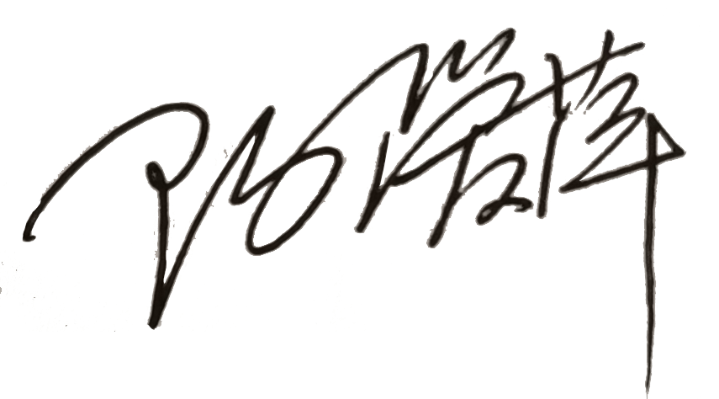
认证决定结论 | ■案卷符合要求，可以认证注册/保持  □案卷不符合要求，不可以认证注册/保持
认证决定人员签字 |  | 日期 | 2021-07-02
机构总经理审批意见 | ■认证流程符合要求，可以认证注册/保持  □认证流程不符合要求，不可以认证注册/保持
总经理签字 | 

